別記様式第1号（第1条関係）
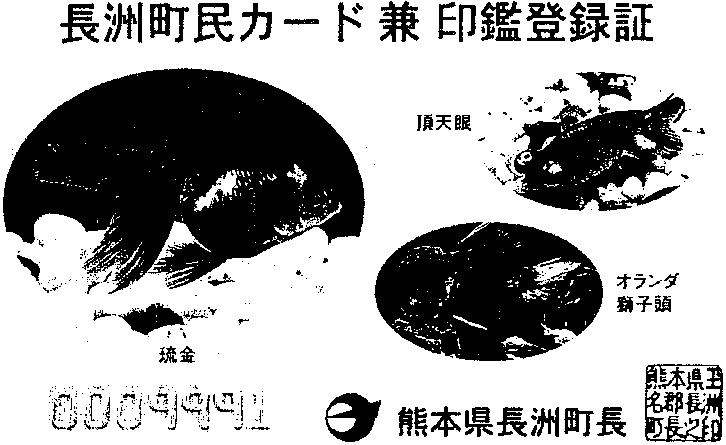

矢印の方向へお入れください。
〔注意事項〕
1 このカードは、印鑑の登録を受けている本人であることを証明するものですから大切に保管してください。
2 印鑑登録証明書を受けようとするときは、必ずこのカードが必要です｡
登録してある印鑑はいりません。
3 代理人に印鑑登録証明書の交付を依頼するときは、このカードを持参させてください。委任状等や登録してある印鑑はいりません。
4 このカードを亡失したときは事故防止のため直ちに届け出てください。
5 転出、廃印、死亡等の場合はこのカードをかえしてください。
6 このカードおよび暗証番号を使用して証明書自動交付機を操作するときは、必ずご自身でお使いください。なお暗証番号は他人に知られないようご注意してください。
7 このカードは，他人に貸与または譲渡することはできません。
8 このカードを拾得されたかたは、長洲町役場へご連絡ください。
長洲町役場 ＴＥＬ．0968―78―3111

